Reiki Transmutación Consciente

Guía de Estudio No. 5
Programa de Reiki Transmutación Consciente

INSTRUCCIONES:
- Lee todo el material correspondiente a esta guía
- De existir inquietudes, las puedes ir apuntando en tu block de notas y llevarlos para aclararlos en la clase virtual del día sábado.
- Al finalizar el material, vas a encontrar un banco de preguntas que debe ser contestado de acuerdo a lo que tú has entendido, con tus propias palabras.
- Este banco de preguntas debe ser enviado hasta el día viernes al medio día, puedes contestarlas con lápiz y papel y tomar una foto de tu trabajo para enviarla por whatsapp.

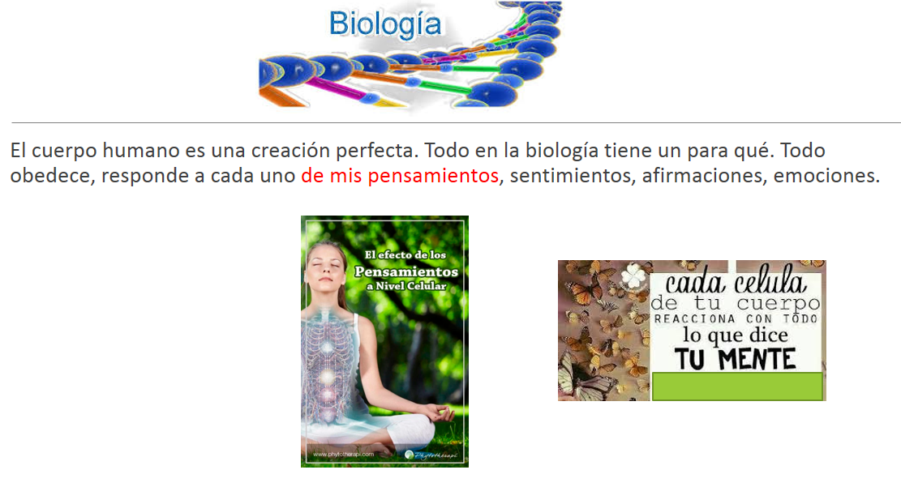
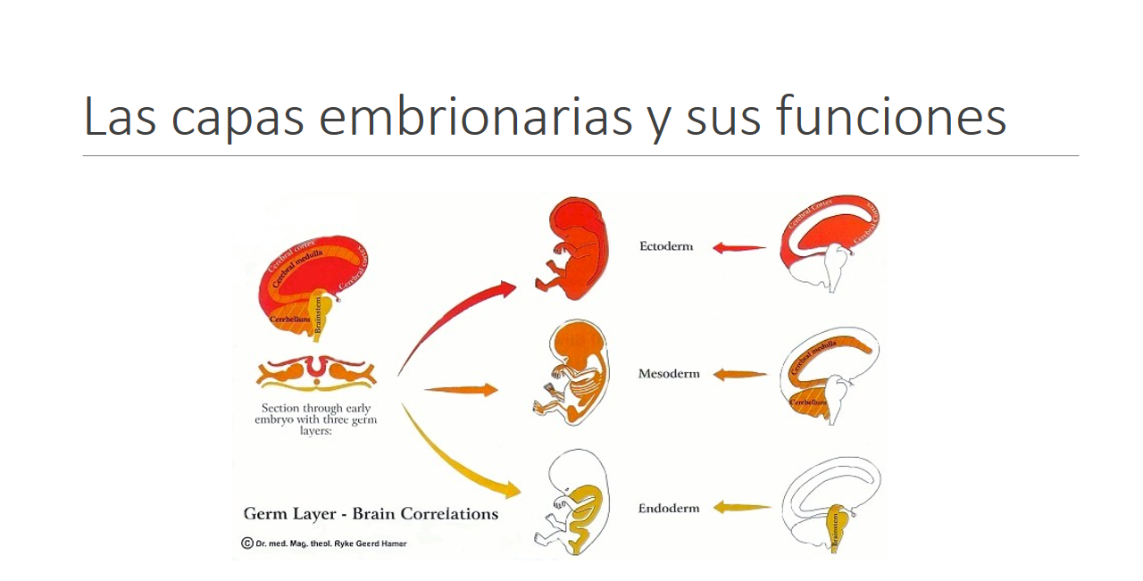

Las capas embrionarias

1.- Sobrevivir, Las necesidades básicas, Respirar; Beber; Comer y Reproducirse. Conflicto Arcaico. Localización cerebral en Tronco Cerebral. Hoja embrionaria es el Endodermo
2.- Protección; De una agresión, de un sentimiento de suciedad. La piel (Dermis, protección del cuerpo), las membranas (las Fascias, protección individual), los pechos (protección familiar). Conflicto De ser Agredido. Localización cerebral en el Cerebelo. Capa Mesodermo Antiguo
3.- Movimiento; Comparación de las Especies: Sist. Cardiovascular Y Sist. Óseo-articular. Conflicto de Desvalorización- Localización Cerebral en Médula Cerebral. Capa Mesodermo Nuevo
4.- Relación; relaciones sociales. Conflicto de Territorio, Conflicto de Miedo, Conflicto se Separación. Localización Córtex. Capa Ectodérmica. Diferencia la parte derecha de la izquierda.

Capas embrionarias y sus conflictos
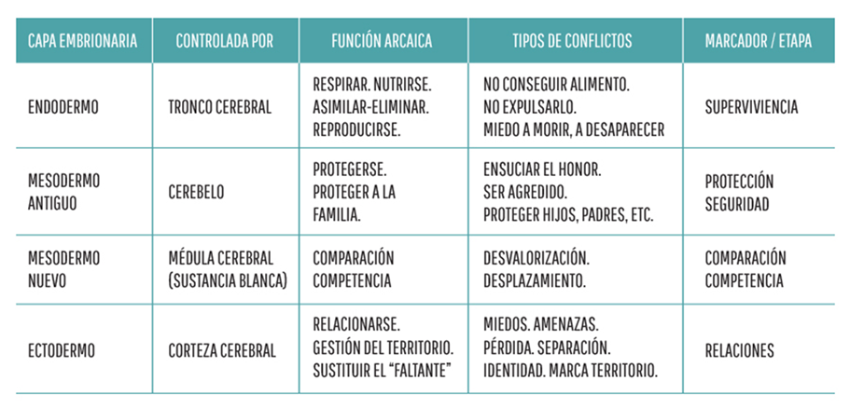

1era Capa El Endodermo

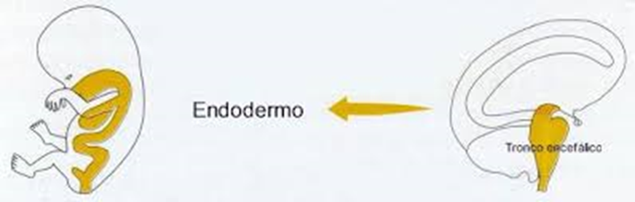

Regido por el Tronco cerebral.
-pulmones “miedo a la muerte” (tristeza) (chakra corazón)
-Riñones “Líquidos, pérdida de referentes” (miedo) (chakra sacral)
-Digestivo “Atrapar el bocado, digerir y eliminar” (chakra plexo solar)
-Reproductor “conflicto de pérdida o sexualidad” (primer chakra)

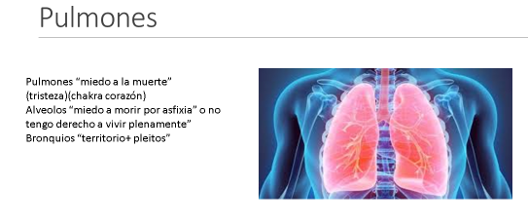

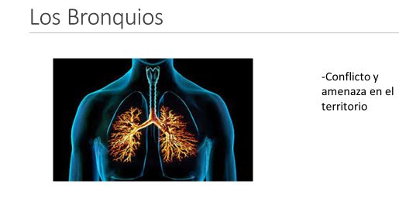

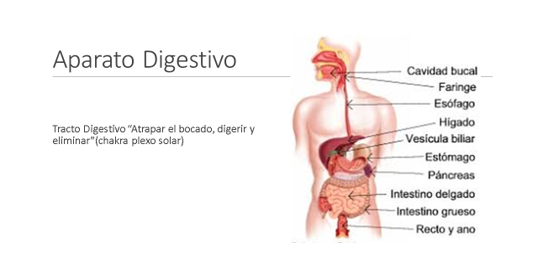

Cavidad bucal
__________________________________________________________________________________________________________________________________________________________________________________________________________________________________________________________________________________________________________________________________________________________________________________________________________________
Faringe
__________________________________________________________________________________________________________________________________________________________________________________________________________________________________________________________________________________________________________________________________________________________________________________________________________________
Esófago
__________________________________________________________________________________________________________________________________________________________________________________________________________________________________________________________________________________________________________________________________________________________________________________________________________________
Estómago
__________________________________________________________________________________________________________________________________________________________________________________________________________________________________________________________________________________________________________________________________________________________________________________________________________________
Páncreas
__________________________________________________________________________________________________________________________________________________________________________________________________________________________________________________________________________________________________________________________________________________________________________________________________________________
Intestino delgado
__________________________________________________________________________________________________________________________________________________________________________________________________________________________________________________________________________________________________________________________________________________________________________________________________________________
______________________________________________________________________________________________________________________________________
Intestino grueso
___________________________________________________________________________________________________________________________________________________________________________________________________________________________________________________________________________________________________________________________________________________________________________________________________________________________________________________________________________________________________________________________________________________________________________________________________________________________
El Hígado
_______________________________________________________________________________________________________________________________________________________________________________________________________________________________________________________________________________________________________________________________________________
Recto
_________________________________________________________________________________________________________________________________________________________________________________________________________
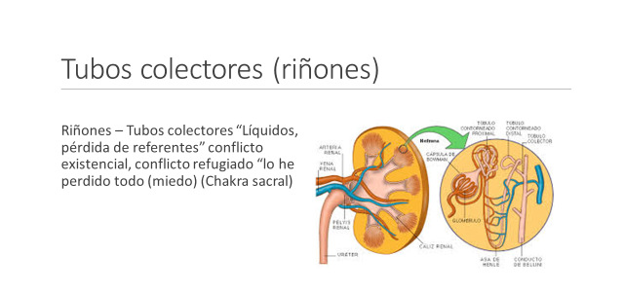

_________________________________________________________________________________________________________________________________________________________________________________________________________________________________________________________________________________________________________________________________________________________________________________________________________________________________________________________________________________________________________________________________________________________________________________________________________________________________________________________________________________________________________________________________________________________________
Glándulas lagrimales
________________________________________________________________________________________________________________________________________________________________________________________________________________________________________________________________________________________________________________________________________________________________________________________________________________________________________________________________________________________________________________________________________________________

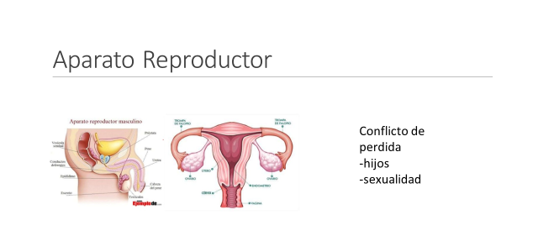
Utero- Próstata
____________________________________________________________________________________________________________________________________________________________________________________________________________________________________________________________________________
Ovarios- Testículos
_______________________________________________________________________________________________________________________________________________________________________________________________________________________________________________________________________________________________________________________________________________
Hipófisis
_________________________________________________________________________________________________________________________________________________________________________________________________________
Tiroides
_________________________________________________________________________________________________________________________________________________________________________________________________________

Sofrología
La sofrología es como se denomina a una disciplina consistente en un conjunto de técnicas o métodos de relajación (distinto del hipnotismo) y de modificación de estados de conciencia, que tiene como objetivo el establecer el equilibrio cuerpo-mente.1 Fue creada en los años sesenta por el psiquiatra colombiano Alfonso Caycedo Lozano, quien fundó una escuela en Madrid (España) para enseñar y difundir sus principios y prácticas.
Según el propio Alfonso Caycedo, la sofrología tiene dos ramas:
Sofrología médica
Sofrología como disciplina autónoma de la medicina y que el autor define como “una nueva profesión, que se sitúa a mitad de camino entre la medicina y la psicología y posee una terminología, métodos y programas propios”.
La sofrología estimula el hemisferio derecho del cerebro para elevar el nivel de creatividad e intuición en la persona. Su objetivo principal es lograr la armonización de la conciencia humana mediante la utilización de técnicas provenientes del budismo, hatha-yoga y zen japonés, generando un estado similar a la hipnosis en el paciente, producto de la relajación muscular, pero con un estado de alerta mental sin disociación.

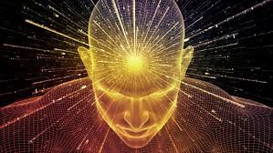

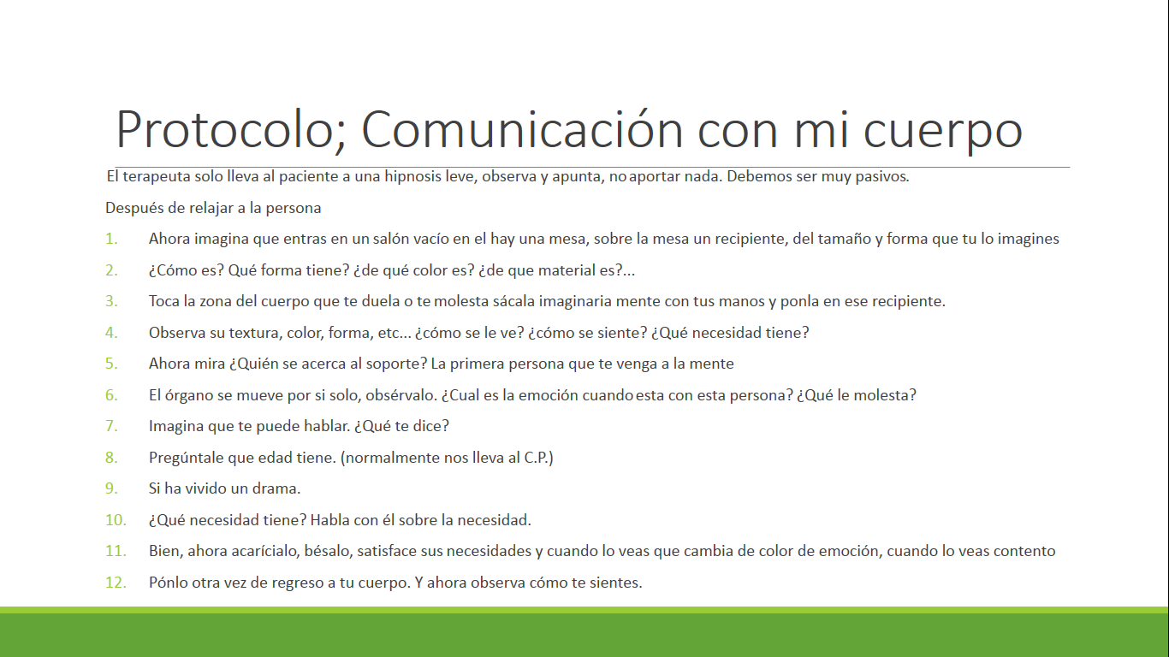

Reiki Transmutación Consciente

INSTRUCCIONES:

La información referente a los temas de esta guía será explicada el día sábado durante la clase, te sugiero aprovechar este tiempo para continuar con tus prácticas de las sesiones de Reiki.

Esta semana vamos a probar una nueva forma de enviar tus trabajos. Puedes contestar las preguntas a través de este link:
https://docs.google.com/forms/d/e/1FAIpQLSfyC9tZAi3I3llfqVxgRbbwgC2-q0yIBrCW4bf3NgN8o27lXg/viewform?usp=sf_link

Recuerda enviar tu trabajo antes del viernes al medio día.

Si tuvieras alguna dificultad, puedes enviar tus respuestas por e-mail o escribir tus respuestas en una hoja, tomar una foto y enviar por whatsapp.

- Revisa el cuadro de las Capas Embrionarias y sus Conflictos. ¿Qué entiendes por Conflicto?

- ¿Cómo se relaciona un conflicto con los pensamientos? Menciona un ejemplo propio

- Continúa con tus prácticas de las Sesiones de Reiki. ¿Cuántas sesiones reportas esta semana?

- Describe brevemente cómo te sientes con tus prácticas

Para la siguiente clase, ten a mano el Protocolo "Comunicación con mi Cuerpo". Revísalo, lo practicaremos en la clase, si hay alguna duda, tráela.

